**Тернопільський дошкільний**

**навчальний заклад №8**

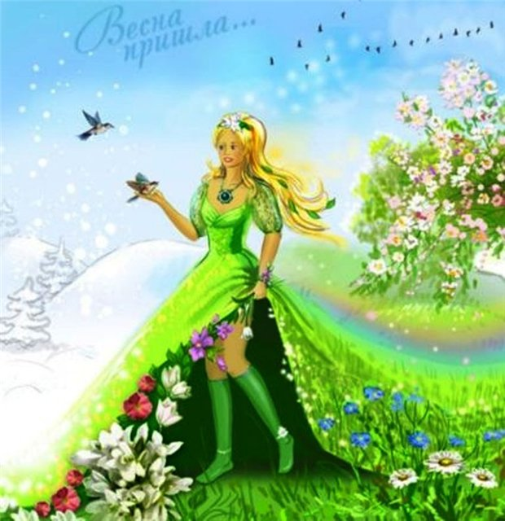

**Виконали:**

**вчитель-дефектолог - Бойчук Н.І.**

**вихователь - Нюня Є.Д.**

***2013***

**Навчальна мета:** поповнити словник назвами осінніх явищ у природі; учити уважно слухати і розуміти зміст почутого, відповідати на запитання; вчити дітей відбирати предмети за кольором; закріпити назву геометричних фігур та лічбу в межах 5. Збагачувати пасивний словник.

**Корекційна мета:** розвивати: загальну та дрібну моторику; пам’ять, увагу, мислення; навички зв’язного мовлення; розвивати мовний апарат, фонематичний слух; вправляти у диференціації тактильних, слухових, зорових способах обстеження.

**Виховна мета:** виховувати спостережливість, стриманість, бажання виконувати завдання. Створювати позитивний емоційний клімат на занятті. Виховувати любов до природи.

**Матеріали:** сонце з промінчиками, різнокольоровий килимок, квіти, каченята, басейн, наголовники каченят, миски, кукурудза, квасоля, кошик , будинок, геометричні фігури, конструктор.

***Хід заняття***

Діти заходять в зал.

Вихователь: - Діти подивіться скільки шановних гостей зібралося в нашому залі. Давайте привітаємося з ними.

**Привітання**

Доброго ранку! Доброго дня!

Радієте Ви, радію я.

Хай плещуть в долоньки,

Хай тупають ніжки,

І ми всі разом порадіємо трішки.

Вихователь: - Діти, як ви думаєте чому всі радіють?

(Діти: всі радіють, бо прийшла весна)

Вихователь: - Подивіться, який гарний стоїть будинок, а знаєте чия це домівка? В цьому будиночку живе Весна. Її зараз немає вдома. Весна пішла в села і міста, щоб прикрасити землю травою і квітами. А для вас, Весна залишила завдання. Кожному потрібно відібрати відповідні геометричні фігури, які відповідають формі під віконечком.

(Діти відбирають геометричні фігури і викладають їх на віконця будиночка)

Вихователь: - Молодці, а за це правильно виконане завдання , Весна приготувала вам сюрприз. Подивіться що знаходиться в будиночку?

- Це конструктор. Складіть з нього паровозика.

(Діти складають паровозик і показують присутнім)

Вихователь: - Малята давайте намалюємо паровозики і малюнки залишимо для Весни.

(Діти малюють паровозики і кладуть малюнки в будиночок)

Вихователь: - А Сашко викладе квіти з мозаїки, які також залишимо в подарунок Весні.

Дефектолог: - Діти, давайте ще раз пригадаємо, яка зараз пора року?

(Діти: весна)

(дефектолог підводить дітей до килимка)

Дефектолог: - Малята, дивіться, яку веселу галявину подарувала нам Весна.

- А що це таке в центрі галявини, як ви думаєте? На що воно подібне?

(Діти: на сонечко)

- Якої воно форми?

(Діти: круглої)

- Якого кольору?

(Діти: жовтого)

Дефектолог: - Діти, наше сонечко чомусь засумувало. Що з ним сталося?

(Дитина: У нього немає промінчиків, тому воно сумне.)

Дефектолог: - Давайте малята прив’яжемо сонечку промінчики і воно нам усміхнеться.

(Діти зав’язують промінчики на сонечку)

Дефектолог: -Подивіться, як сонечко нам усміхається, тож давайте ми з ним привітаємося.

**Вітанячко**

Добро дня сонечко краснає

Доброго дня діти прекрасні

Сонечко посміхнулося

(діти хитають голівками)

До щічки доторкнулося.

(діти торкаються щічок)

Промінчиком погладило

(діти гладять свою руку)

Не сумуй порадило.

(діти махають пальчиком)

Дефектолог: - Сонечко пригріло і трава зазеленіла. Давайте посадимо ми з вами травичку. Якого кольору травичка.

(Діти: зеленого)

- Зазеленіла трава і в травичці появляються квіточки. Діти, тепер на галявинці ми висадимо квіточки.

- Якого кольору квіточки?

(Діти:жовті, червоні, білі)

Дефектолог: - А зараз уважно подивимося на галявину, що ми на ній бачимо?

(діти: сонечко, травичку, квіточки, ставочок)

- Кого ви бачите в ставочку?

(Діти: каченят)

Дефектолог:- Разом порахуємо скільки плаває каченят в ставочку?

(Діти рахують каченят)

Дефектолог: - Щоб наші каченята виросли великими, їх потрібно погодувати.

- Що їдять каченята?

(Діти: кукурудзу)

(роздаються миски з квасолею і кукурудзою)

Дефектолог: - Правда діти ми знаємо, які на вигляд кукурудза та квасоля.

Давайте відберемо їх.

(Діти вибирають кукурудзу)

Дефектолог: - Каченята задоволені, що ми їх погодували і хочуть з нами пограти гру.

***«Каченята»***

Ми маленькі каченята кря-кря-кря

Дуже любим танцювати

Кря-кря-кря

В гору крильця піднімаєм

Раз, два, три.

І легенько опускаєм

Раз, два, три.

І побігли всі кругом

І бігом, бігом, бігом.

Дефектолог: - Діти, сподобалося вам бути каченятами?

(Діти: так)

- Молодці, ви були дуже гарними каченятами.

- Скажіть, до кого ми сьогодні з вами ходили в гості?

- Що нам Весна подарувала?

Дефектолог: - А тепер нам час повертатися у групу. Тож давайте ми попрощаємося з нашими гостями.

( Діти кажуть до побачення і повертаються в групу)

